UNIKORNIS REJTVÉNY
Szitakötő 42.szám, 20-21.oldal
Az unikornis legendája gyakorta alkotásra ihlette a történetírókat és festőket. A filmkészítők is mesefilmekkel igyekeznek közelebb hozni alakját a gyermekek világához.
A megfejtésből megtudhatod egy mesebeli sziget nevét, amely egy unikornis fejét formázó sziget, ahol színes fák és illatos virágok, meg sok csodálatos lény él, főleg az unikornisok, akik életben tartják ezt a szigetet.

MEGHATÁROZÁSOK:
- Katalin, unikornis szarvát kapott nászajándékba VII. Kelemen pápától.
- Magyar város, címerében megtalálható az unikornis.
- Ókori római történetíró.
- Király, az unikornis teje táplálta.
- Rettegett Iván fia, unikornis szarvval a kezében koronáztatta meg magát.
- Egészségügyi intézmény, nevében manapság is szerepel az unikornis.
- Skandináv eredetű hajósok, kereskedők, akik elhitették a világgal az unikornis legendáját.
- Cetfajta, tengeri emlős, melynek agyarát adták el unikornis szarv gyanánt.

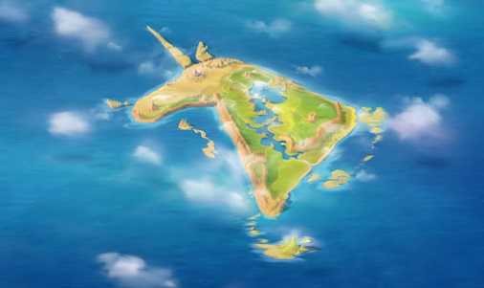
Nézz Utána !
Melyik mesének a helyszíne ez a sziget ?

MEGFEJTÉS :

M | E | D | I | C | I
 |  | E | G | E | R
 | P | L | I | N | I | U | S
 |  | A | R | T | Ú | R
 |  | F | J | O | D | O | R
 |  |  |  | P | A | T | I | K | A
 | V | I | K | I | N | G | E | K
 |  |  | N | A | R | V | Á | L

Nézz Utána !
Melyik mesének a helyszíne ez a sziget ?
Mi és én

https://videakid.hu/videok/animacio/mia-es-en-1x01-kollegium-konyv-mese-VD3iucb7S38ZAfJP

